**学信网学籍信息自查流程**

第一步：关注“学信网”微信公众号，点击“学信档案”

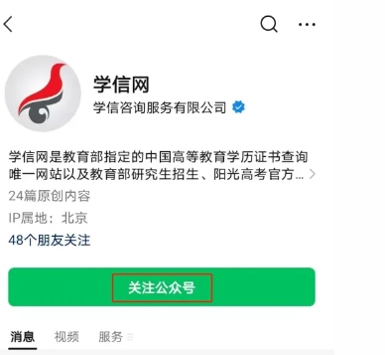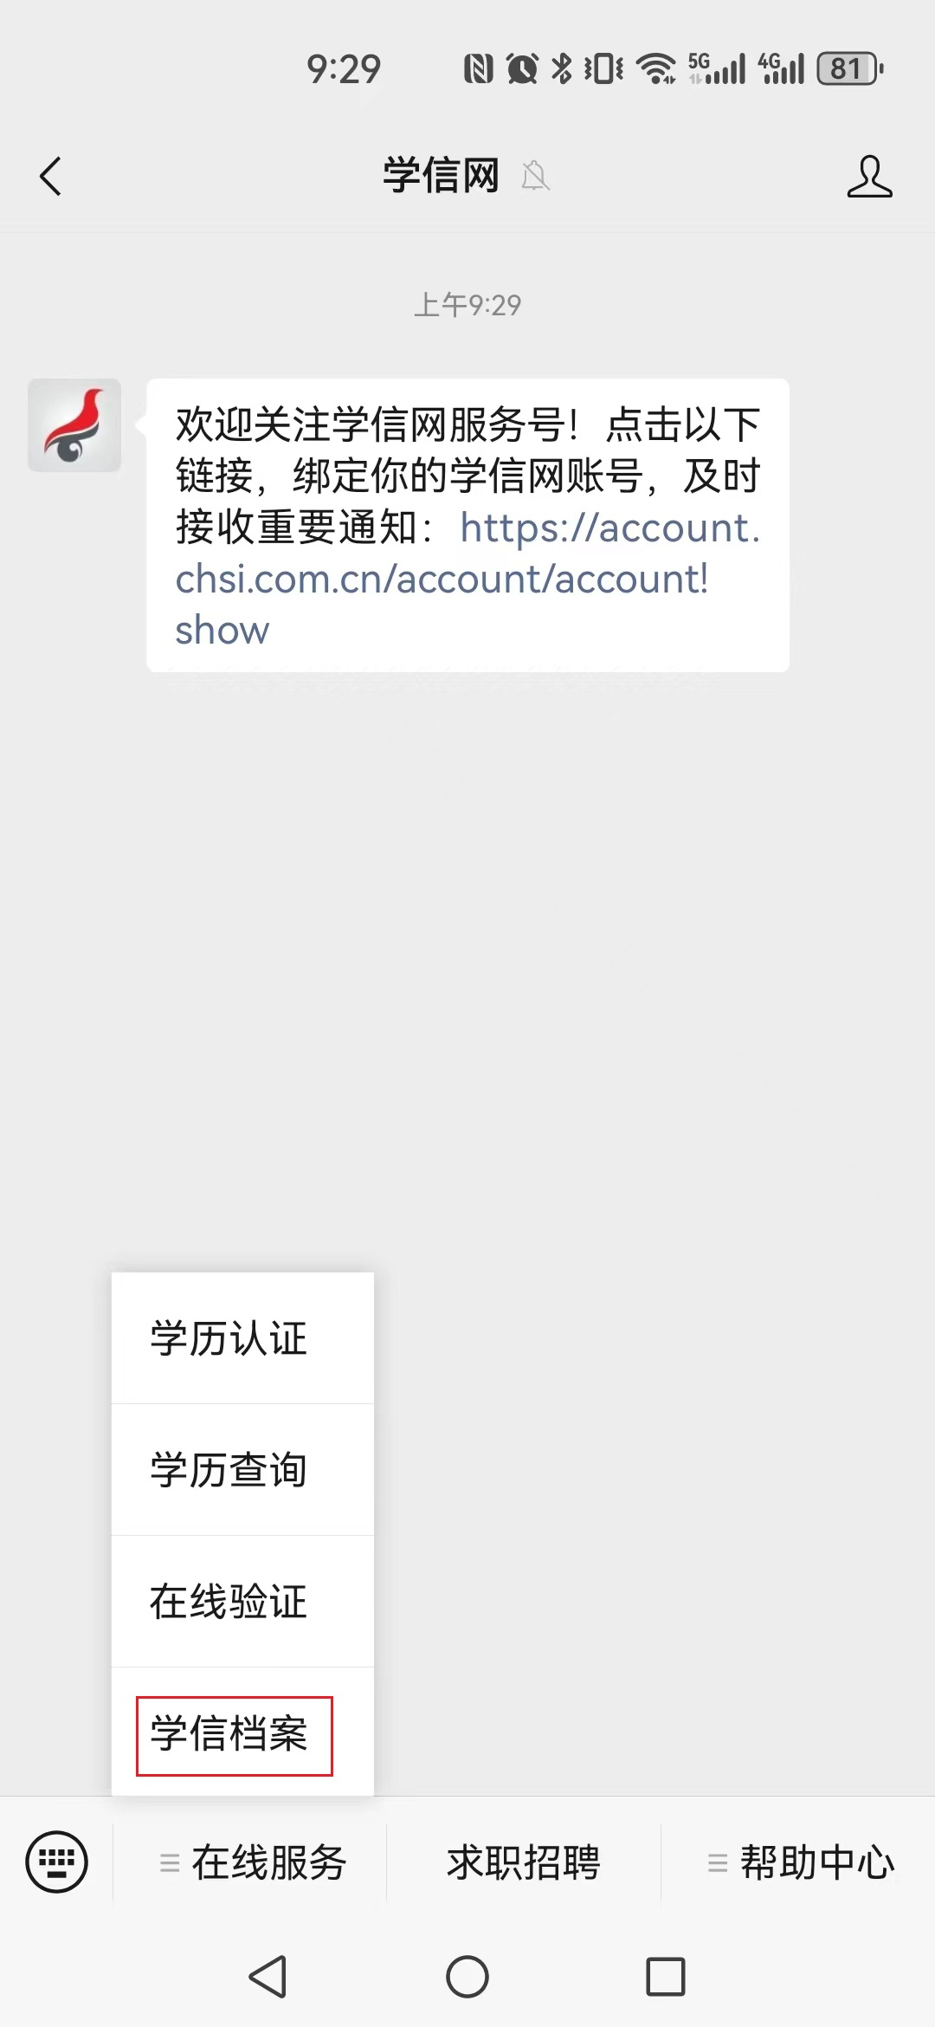

第二步：“注册学信网账号”并登录

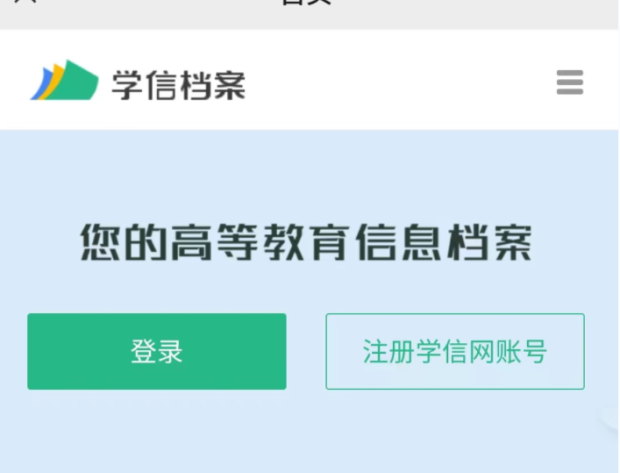

第三步：点击“高等教育信息”，进行身份核验

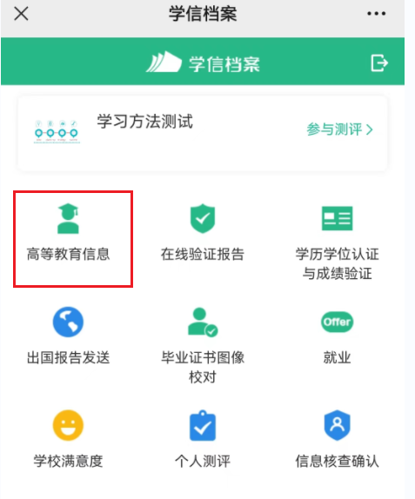

第四步：点击被录取的院校名称,核对页面显示的录取照片、姓名、民族、出生日期、证件号码、专业名称层次等关键信息，学籍状态必须为在籍（注册学籍），核对无误，点击退出，即完成学籍信息核查。